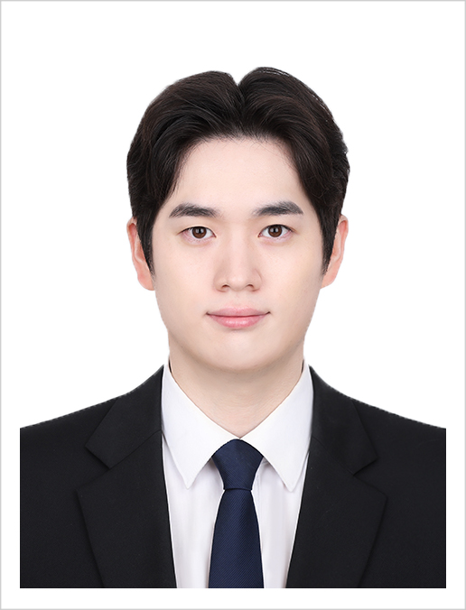 |  | 이름 | 박신우 | 영문 | Park Shin Woo | 지원분야 | 게임 클라이언트
 |  | 생년월일 | 2001.04.03 |  |  | 나이 | 만 25세
 |  | 휴대폰 |  | 전화번호
 |  | E - mail | tlsdn0403@gmail.com
 |  | 주소 | 경기도 용인시 수지구 정평로 73

학력사항
재학기간 |  |  | 학교명 및 전공 | 학점 |  | 구분
2021.03~2027.02 |  |  | 한국공학대학교 게임공학과 | 3.5 / 4.5 |  | 졸업 예정
 | 전공관련 활동
기간 |  |  | 활동 내용 | 활동 구분 |  | 기관 및 장소
2025.12~2026.07 |  |  | 감염: 죽음의 도시 · 절단 및 트럭 탑승 | 졸업작품 |  | 한국공학대학교
2025.11~2025.12 |  |  | NGP · 캐릭터 송수신 및 충돌 처리 | 전공 프로젝트 |  | 한국공학대학교
2026.07~2026.08 |  |  | FlickDom · 보드 판정 및 턴 동기화 | 팀 프로젝트 |  | 3인 팀
 | 외국어 능력
시험명 |  |  | 총점 | 응시 일자 |  | 발행처
OPIc |  |  | IM2 | 2023.10
 | 자격 및 수상
 | 기간 | 상세 내용 |  | 기관
 | 2026.10.07 | PCCP C++ Lv.3 · 700점 |  | 주식회사 그렙
 | 2026.10.07 | 소프트웨어 경진대회 장려상 (PCCP 평가) |  | 한국공학대학교
 | 활용 프로그램
프로그램명 |  |  | 적용 활동 |  | 활용정도
Unreal Engine 5 |  |  | C++ 게임플레이 구현 |  | 좀비 절단·트럭 탑승 구현
Unity 6 |  |  | C# 보드게임 개발 |  | 보드 판정·턴 상태 동기화
OpenGL / GLSL |  |  | Shader Lab 렌더링 학습 |  | 광원·재질 조절 및 효과 비교
 | 병역사항
기간 2021.06~2022.12 |  |  | 군별(복무분야)/병과:육군 | 병장 | 전역(해제)사유: 군필
포상내역 및 성과 :

1. 최근 참여했던 프로젝트에서 맡았던 역할은 무엇이었고, 가장 도전적이거나 어려운 기술적인 과제는 무엇이며, 어떻게 해결했나요?
졸업작품 「감염: 죽음의 도시」에서 UE5와 C++로 좀비의 팔다리가 분리되는 구조를 구현했습니다. 피격 위치에 따라 부위별 체력을 차감하고, 절단 결과를 좀비의 행동에 연결하는 것이 주요 과제였습니다. 먼저 TMap<FName, float>에 본 이름을 키로, 부위별 체력을 값으로 저장했습니다. 손이나 손가락처럼 세부 본에 맞은 경우에는 아래팔로 분류한 뒤 해당 부위의 체력을 차감했습니다. 체력이 0 이하가 되면 원래 메시의 해당 본을 숨기고, 별도 조각 액터를 생성해 물리 시뮬레이션과 충격량을 적용했습니다. 이미 분리된 부위는 TSet에 기록해 중복 처리를 막았고, 다리가 분리되면 기어가는 상태로 전환하며 충돌 캡슐도 조정했습니다. 이를 통해 부위별 체력 관리부터 절단 표현과 행동 변화까지 연결했습니다.
2. 지속적으로 성장하기 위해 어떤 방법으로 학습하고 있나요? 최근 학습한 기술이나 도구가 있다면 무엇인지, 어떻게 활용했는지도 공유해주세요.
수식이 화면에 어떤 변화를 만드는지 확인하며 공부합니다. 최근 C++17, OpenGL, GLSL을 사용한 Shader Lab을 AI와 협업해 구현했습니다. 광원의 위치와 세기, 재질 값을 실시간으로 조절하면서 Phong의 반사 벡터와 Blinn-Phong의 하프 벡터에 따라 하이라이트가 어떻게 달라지는지 비교했습니다. 소멸 효과에서는 노이즈와 임계값을 비교해 프래그먼트를 버리는 처리가 메시 자체를 삭제하는 것과 다름을 확인했습니다. LOD와 컬링 실험에서는 객체 수를 늘리며 삼각형 수, 드로 콜, GPU 시간을 함께 관찰했습니다. 코드를 수정한 뒤 셰이더를 다시 불러와 화면을 비교하는 방식으로 렌더링 원리를 학습하고 있습니다.
3. 협업과정에서 반대 의견이나 솔직한 피드백을 전해야 했던 경험을 떠올려, 당시 어떻게 행동했고, 그 경험을 통해 무엇을 배웠는지 구체적으로 서술해 주세요.
팀 프로젝트에서 선행 리팩터링이 늦어지면서 후속 작업을 맡은 팀원과 의견이 엇갈렸습니다. 소통까지 줄어들자 저는 두 팀원이 함께 이야기할 자리를 마련하고, 각자 어려운 점과 상대에게 바라는 점을 들었습니다. 누가 잘못했는지 판단하기보다 프로젝트를 함께 완성해야 한다는 목표를 중심으로 대화를 이어갔고, 이후 소통이 회복되어 작업을 계속할 수 있었습니다. 이 경험을 통해 의견이 다를 때 피드백을 미루기보다 상대의 상황을 먼저 듣고, 작업에 미치는 영향을 구체적으로 이야기해야 한다는 점을 배웠습니다.
4. 현재 자신 있게 활용할 수 있는 핵심 역량(프로그래밍 언어, 게임 엔진, AI 활용 능력 등)을 실제로 활용했던 사례와 함께 서술해 주세요.
자료구조에 대한 이해를 바탕으로 데이터의 용도에 맞는 컨테이너를 선택하고, C++과 Unreal Engine으로 게임 기능을 구현하는 데 자신이 있습니다. 연결 리스트의 삽입·삭제·검색·정렬을 직접 구현하며 포인터와 데이터 연결 구조를 익혔습니다. AI와 협업한 Shader Lab에서는 순차적으로 관리하는 장면 객체와 정점·인덱스 데이터를 STL의 std::vector에 저장했습니다. Unreal Engine에서는 본 이름으로 부위별 체력을 조회하고 갱신하기 위해 TMap을 사용했고, 이미 절단된 부위는 TSet에 기록해 중복 처리를 막았습니다. 이처럼 데이터를 어떻게 저장하고 조회할지, 중복을 허용할지를 먼저 정한 뒤 그에 맞는 자료구조를 게임 로직에 적용합니다.

위에 기재한 사항은 사실임을 확인합니다.
2026년 월 일
성 명 : 박신우 (인)

